安卓双屏智能收银&刷脸共享充电宝设备
说明书

深圳博时特科技有限公司
Bozztek Technology（Shenzhen）Co., Ltd.

发布版本:V1.0
日期:2020.09.17

双屏智能收银设备PF20-A/PF20-B说明

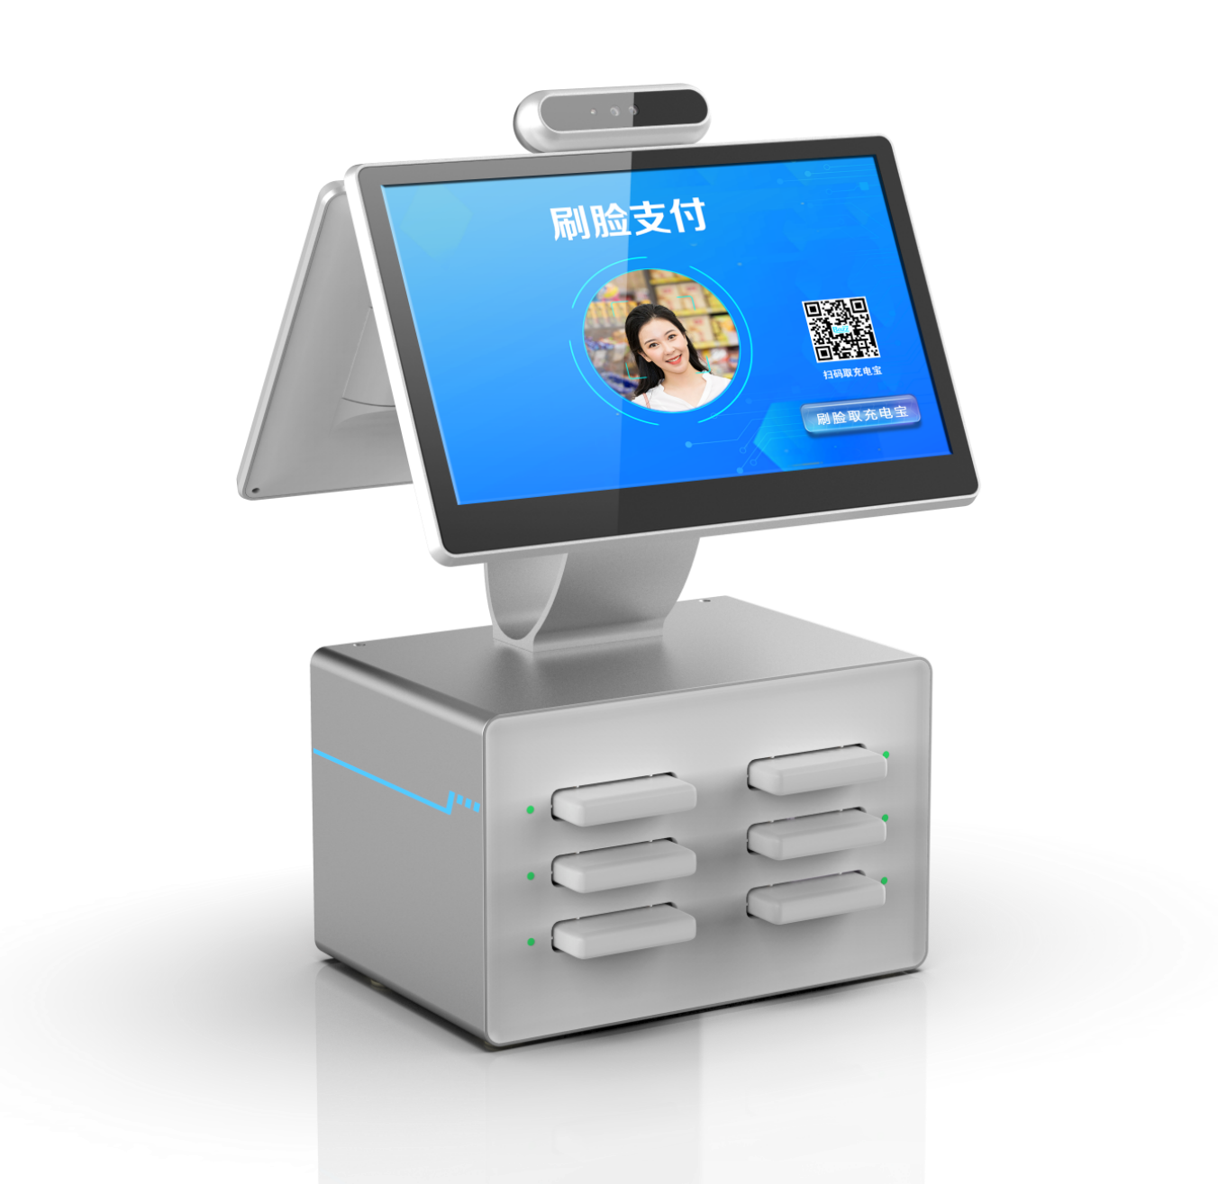
PF20-A

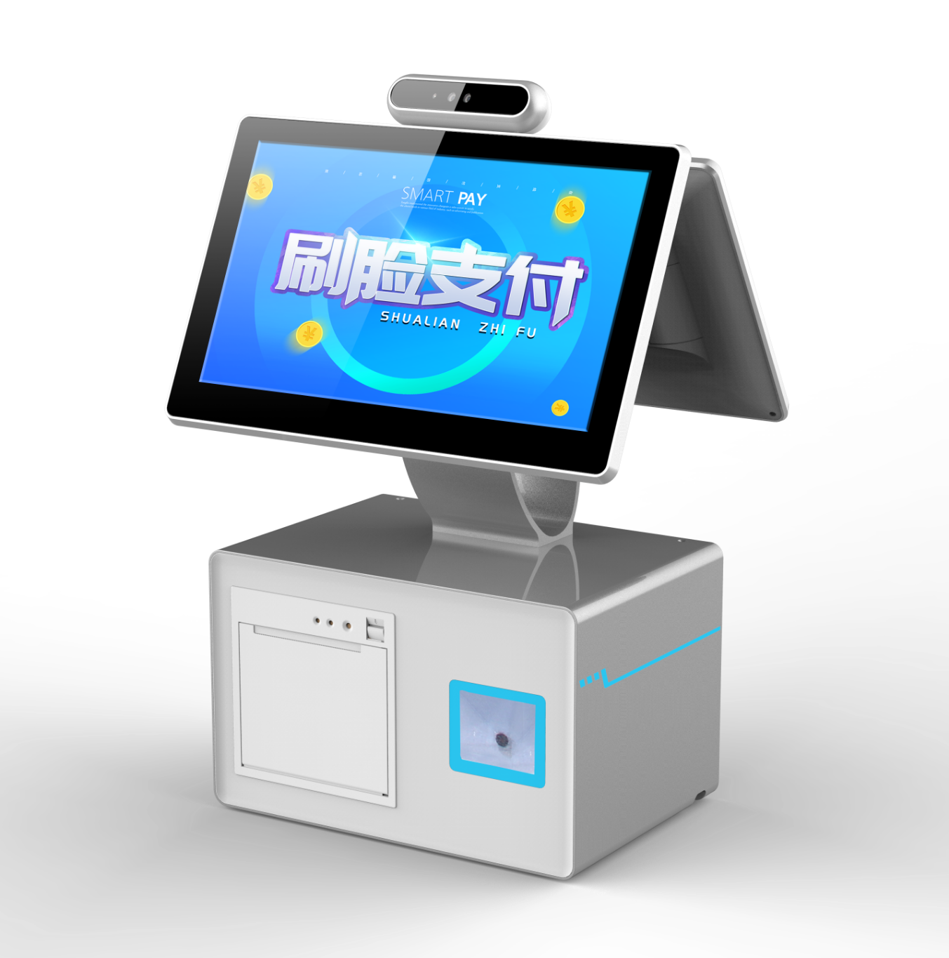
PF20-B

一.应用场景
适用于菜市场、酒店、水果店、学校、商场、商店、社区、饭店、物流等需要用到刷脸收银的场所。
二.产品特性
- 宽动态双目摄像头，精准快速识别；
- 高效的红外补光；
- 可选3D结构光摄像头；
- 硬解码扫码窗；（PF20-B）
- 小票打印机；(PF20-B)
- 5000mah*6 充电宝
- 支持公网、局域网使用部署方式，可选4G通讯模块；
- 双屏可旋转，多角度人脸识别；

三.产品规格表

安卓双屏智能秤
产品型号 |  | PF20-A/PF20-B
屏幕 | 尺寸 | 双13.3英寸 全视角
 | 分辨率 | 1920*1080 G+G电容式多点触摸屏
摄像头 | 类型 | 彩色 | 红外
 | 分辨率 | 200万像素 | 130万像素
 | 光圈 | F2.4 | F2.4
 | 焦距 | 4.8MM | 4.8MM
 | 白平衡 | 自动 | 自动
 | 宽动态 | 支持 | 支持
 | 垂直广角 | 70度 | 70度
 | 水平广角 | 60度 | 60度
基本规格 | 操作系统 | Android 7.1 BOZZ OS
 | 处理器 | RK3399 A72*2+ A53*4 主频1.8GHz & Mail T860
 | 内存 | 4G DDR+16G EMMC 可选配： 32G/64G EMMC
 | 设备电源 | 输入：AC 220V，工作电流电压：12V/3A
 | 设备功耗 | 21W Max
 | 相对湿度 | 0%-90%（在不凝结水滴状态下）
 | 工作温度 | 0°C～50°C
 | 储藏温度 | -20°C～70°C
 | 使用环境 | 室内
 | 设备尺寸 | 311.1mm*324.8mm*210mm
 | 接口 | USB A *2
 |  | RJ45 LAN口*1
 |  | RJ11*1
 |  | Type-C调试口*1
 |  | AC 电源接口
 |  | 专用DP接口*1
 |  | 支持Micro TF卡槽，最大64G
 |  | 船型电源开关
 | 扫码窗 | 硬解码扫码窗（PF20-B支持）
 | 打印机 | 58mm 热敏打印机，兼容80mm 热敏打印机（PF20-B支持）
 | 扬声器 | 3W*1
基本参数 | WIFI | 2.4G 支持IEEE 802.11 b/g/n
 | 蓝牙 | 支持蓝牙2.1/3.0/4.0/4.2
 | 通讯方式 | 4G全网通（可选项：需要定制采购）
充电宝规格（PF20-A） | 电芯规格 | 5000mah*6，电芯806090/8060100（参考）
 | 状态指示灯 | LED灯
 | 充电接口 | Type-c、Micro USB、lightning
 | 输入、输出 | 输入：5V, 2.1A/输出：5V,2.1A（参考）
 | 接口 | Type-c、Micro USB、lightning
 | 保护设计 | 支持过压、过充、过流、短路、高温保护；短路解除自动恢复
 | 执行标准 | GB/T35590-2017《信息技术 便携式数字设备用移动电源通用规范》
包装参数 | 重量 | PF20-A:7.5Kg/PF20-B:6.0KG (参考值，根据配置及材质有变化）
 | 尺寸 | 320*351*248mm

四.PF20-A/PF20-B终端类型图示
PF20-A外观图
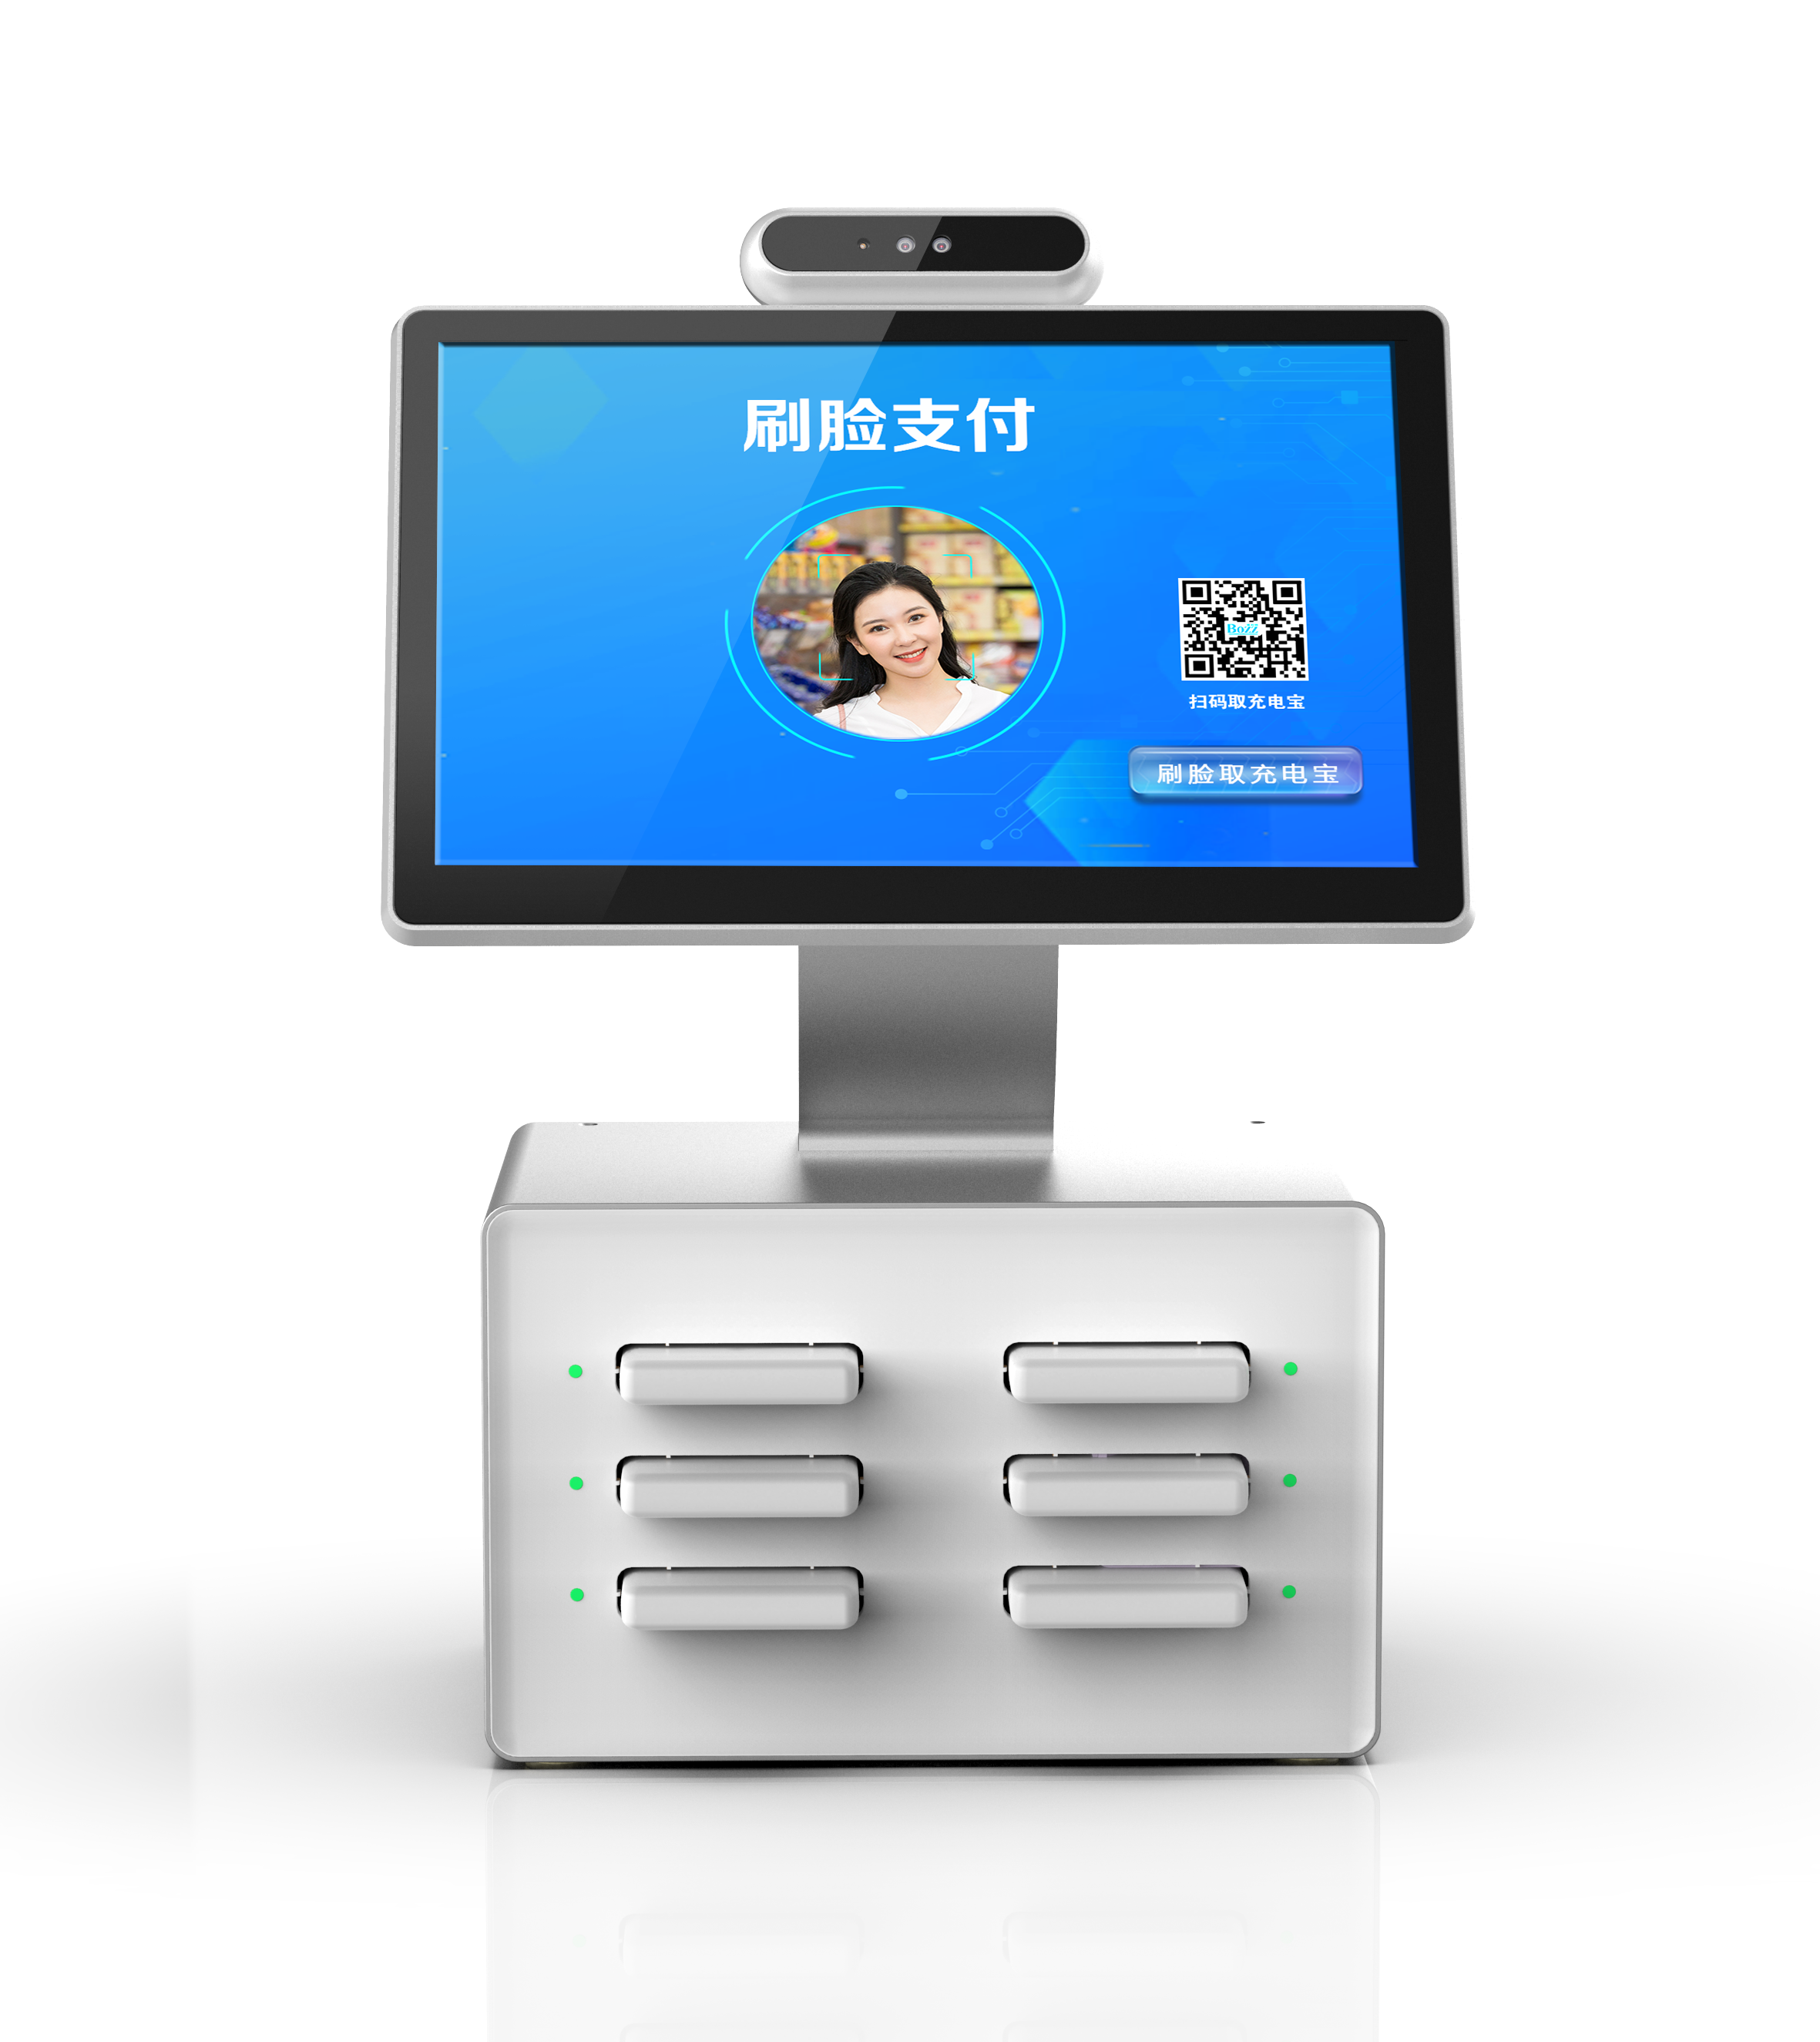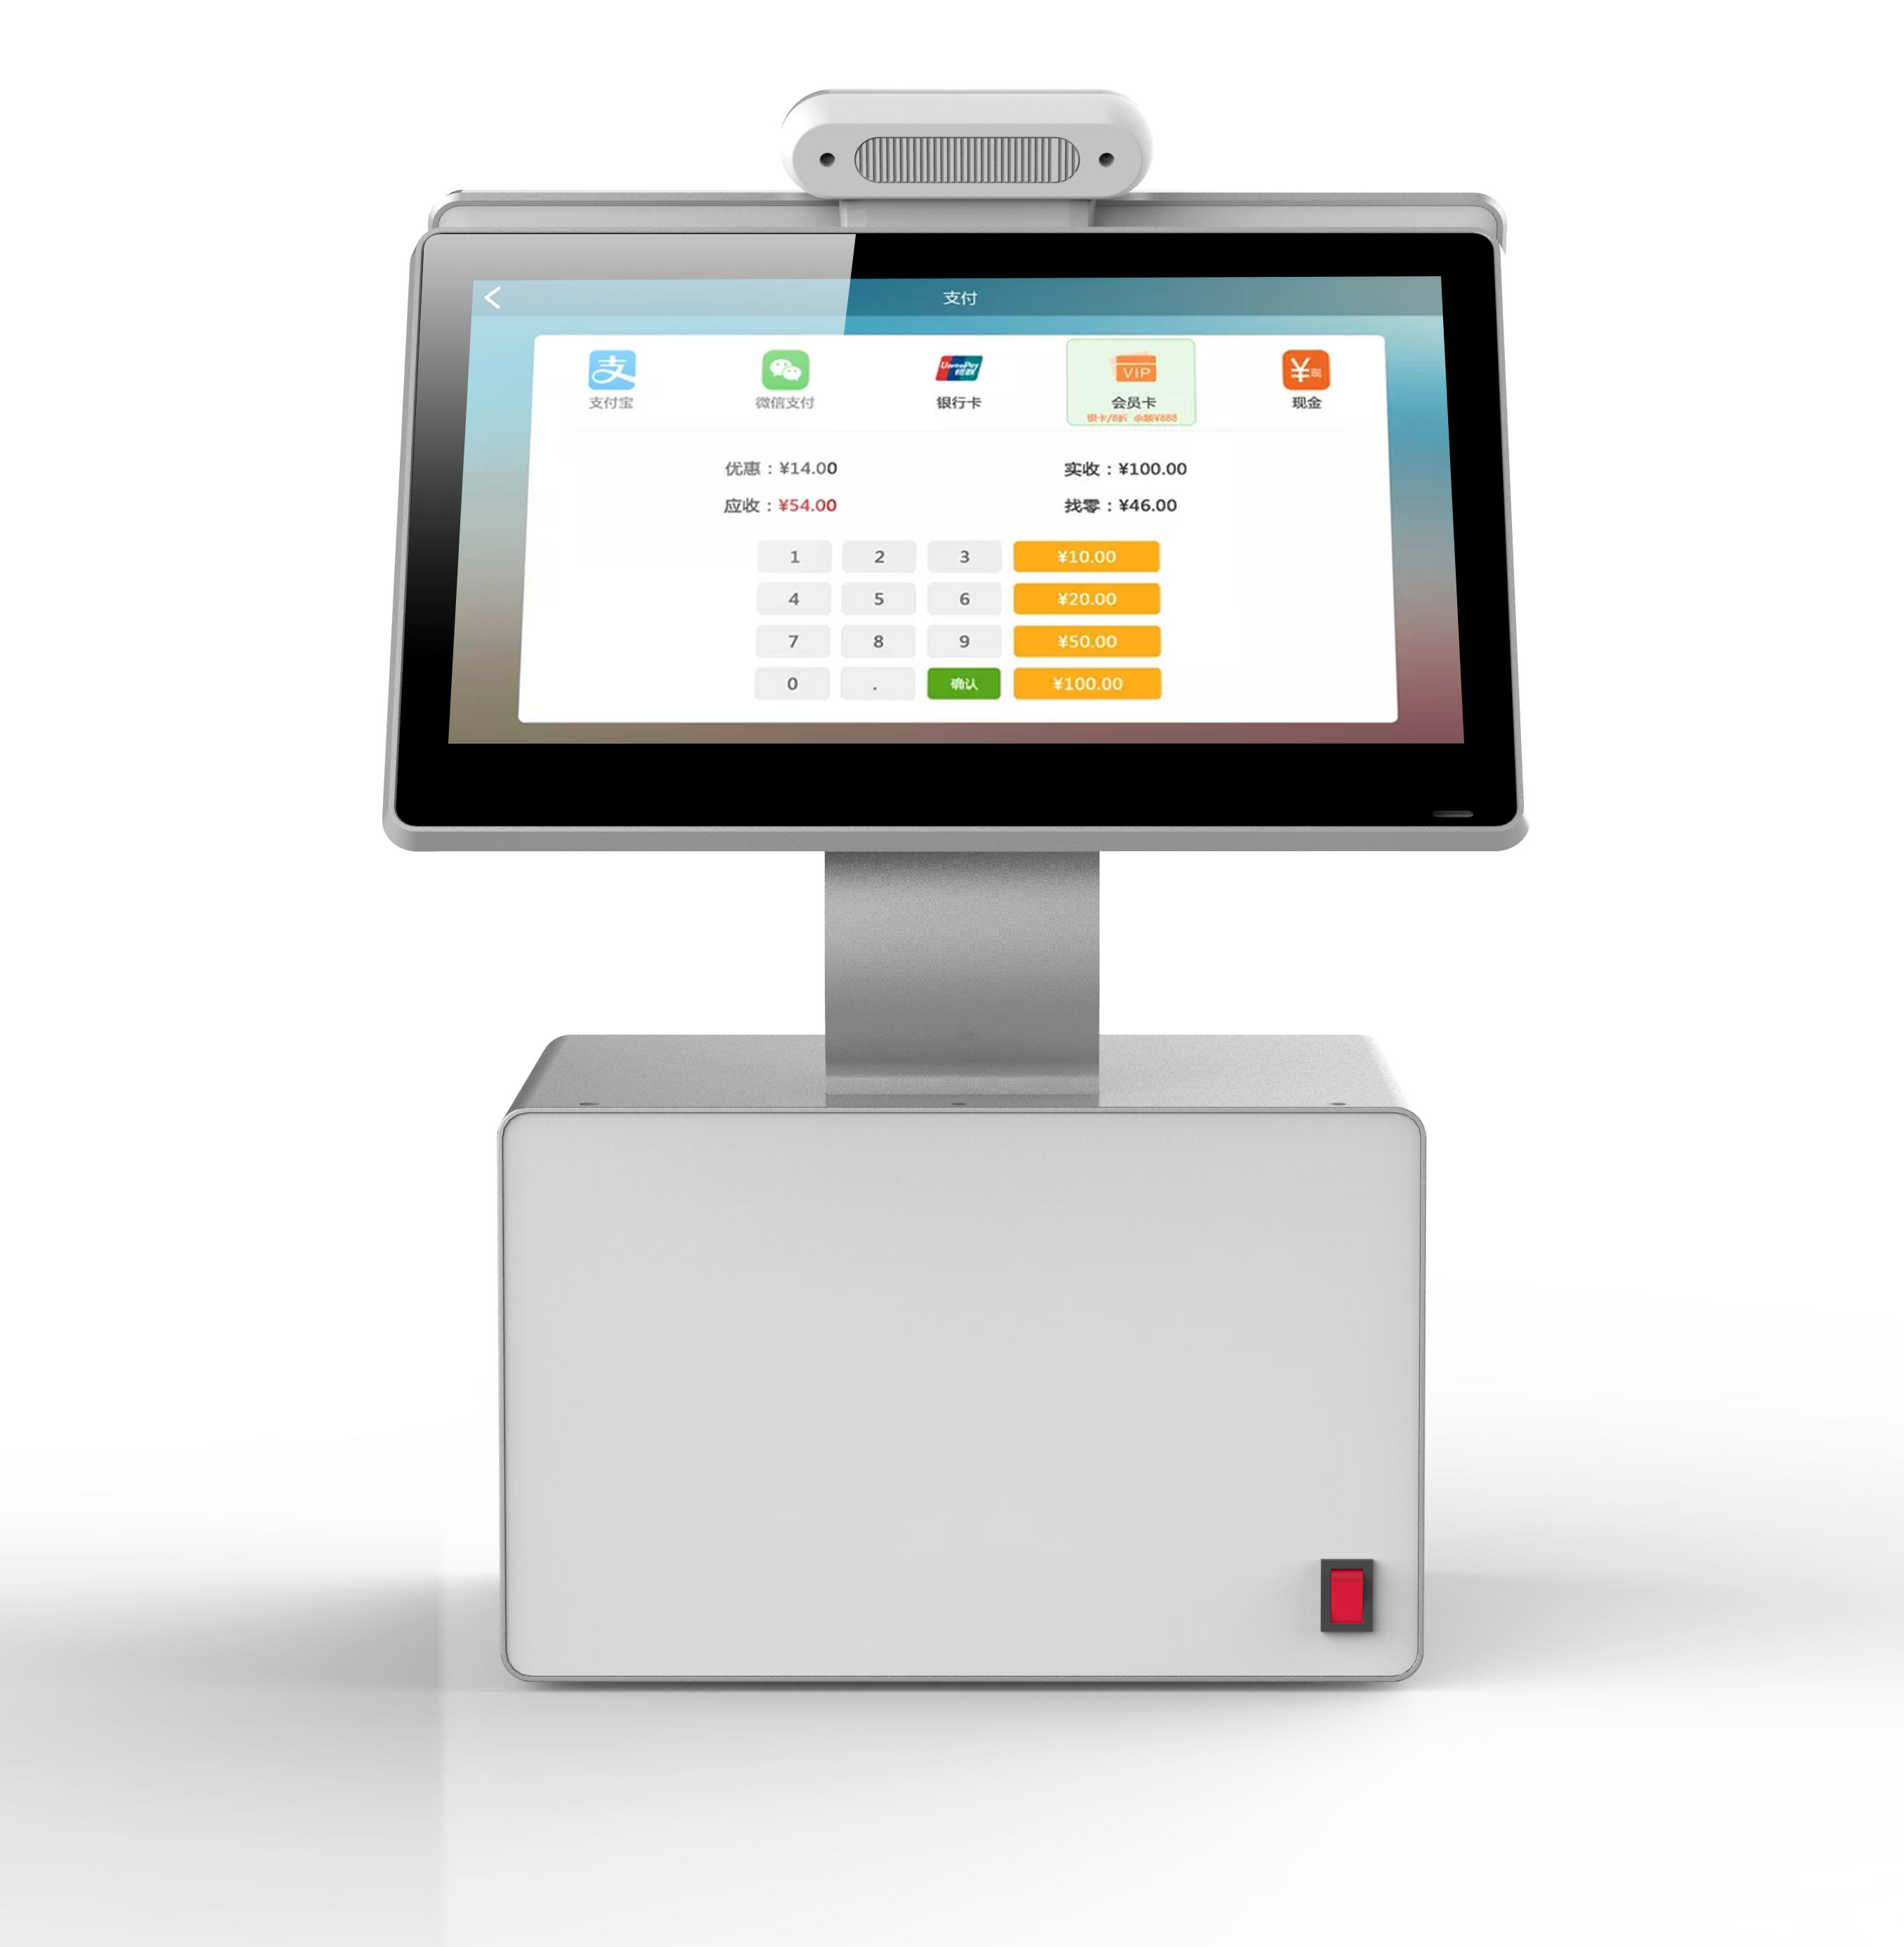

PF20-B 外观图
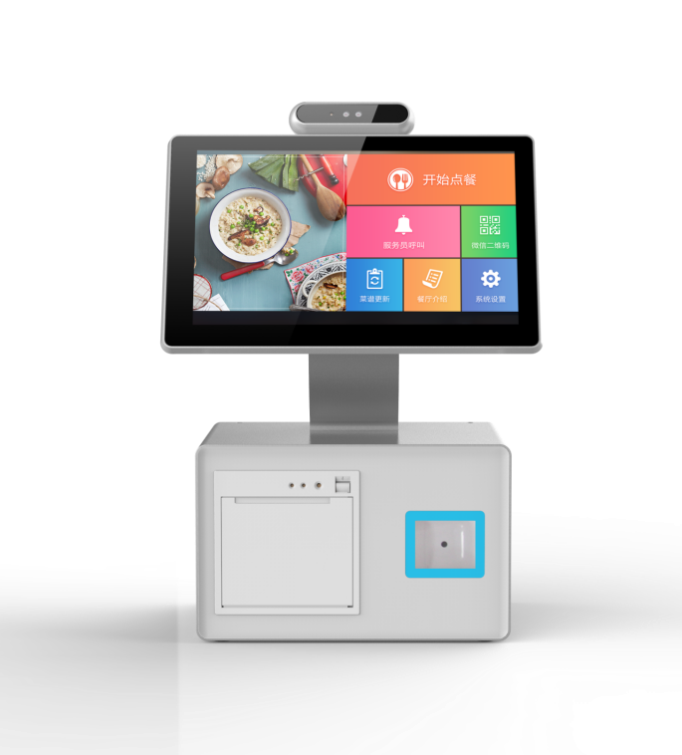

五．PF20-A/PF20-B收银设备外形尺寸（311.1mm*324.8mm*210mm）
PF20-A 尺寸（MM）：
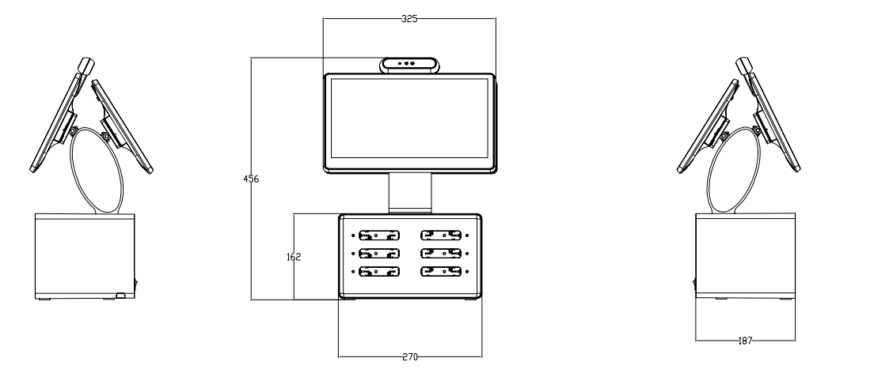

PF20-B尺寸（MM）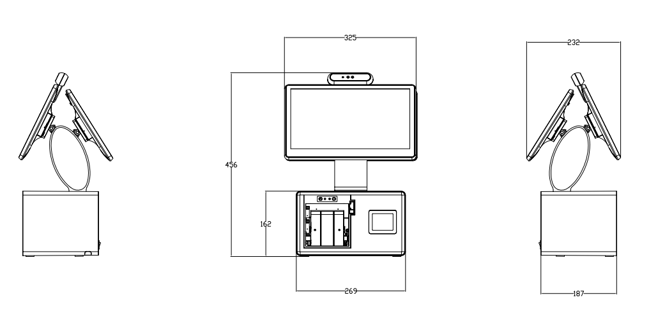

- PF20-A/PF20-B外观部位指示
PF20-A 外观部位指示
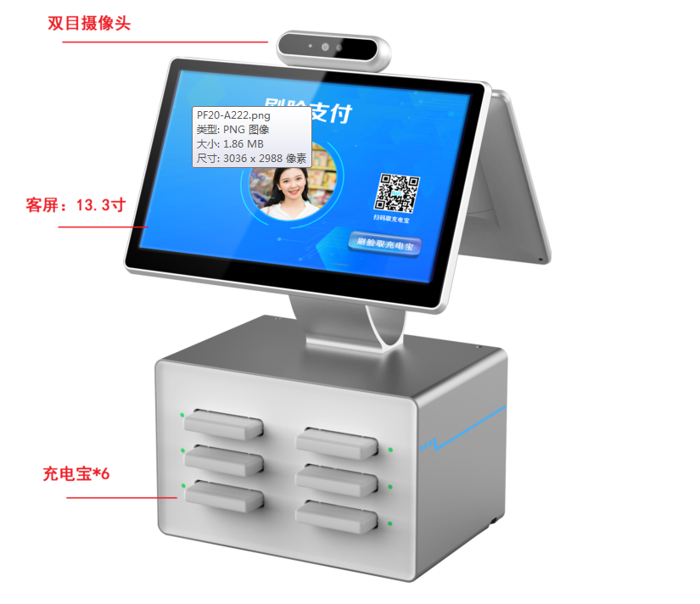
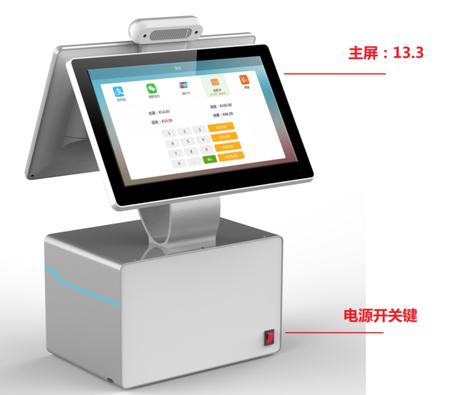

PF20-B 外观部位指示
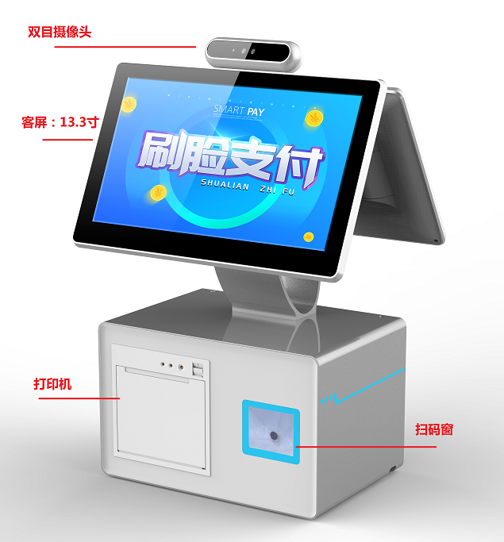

七.包装以及使用说明
（一）材料/工具清单
序号 | 材料/工具名称 | 用量 | 说明
1 | PF20-A主机及自带附件 | 1 | 自带附件包括：3头国标AC电源线1.8米、6个充电宝、屏幕连接线、干燥剂、检验合格证等
2 | PF20-B主机及自带附件 | 1 | 自带附件包括：3头国标AC电源线2米、屏幕连接线、干燥剂、检验合格证等
3 | 网线（可选：需要外购） | 若干 | 用于布置以太网及其它剩余走线
4 | 网线钳、网络测试仪、斜口钳、电工胶带、电线卡扣（可选：需要外购） | 若干 | 用于布置以太网及其它剩余走线

八.安装注意事项
1、实际布线时，因本设备为AC220V 输入，务必由专业人员来实施或在确保安全的条件下安装。
2、安装环境绝对不能潮湿，避免强电以及强电磁场。如电磁电器、手机等可以随意移动的电器就应该尽可能的远离设备。
3、该产品属于精密装置，避免碰撞、跌落、震动，以免主板器件脱落或摄像头内部损坏，导致产品出现功能方面的问题或性能问题。
4、显示屏装配时，连接线不能热插拔。
5、设备自带电源适配器，总长1.8米。
- 使用的线缆不可太细（如网线细线），建议并联多股相同的线缆或使用铜芯加粗的线缆，确保电压＞11V。
注意：若使用网线，延长线用4股网线做正极，4股做负极。

